邯郸市 2020-2021 学年高三年级期末质量检测
地理试卷
注意事项∶
1. 考试时间 75 分钟，总共 100 分。
2，答卷前，考生务必将自己的姓名、班级和考场填写在答题卡上.并把条影码贴在答题卡的指定位置。
3.回答选择题时，选出每小题答案后，用2B铅笔把答题卡对应题目的答案标号涂黑。如需改动，用橡皮擦干净后，再选涂其他答案标号。回答非选择题时，将答案写在答题卡上。写
在本试卷上无效。
4.考试结束后，将本试卷和答题卡一并交回。
一、选择题∶本题共 16 小题，每小题3分，共 48 分。在每小题给出的四个选项中，只有一项是符合题目要求的。
图1为中亚地区某山地阴坡部分垂直带谱示意图。受降水、地下水等因素的影响.该山地阴坡的山地森林带（甲）在一定海拔的山腰处形成，该山地森林带的生长上限和下限坡面距离较大。据此完成1～2 题。
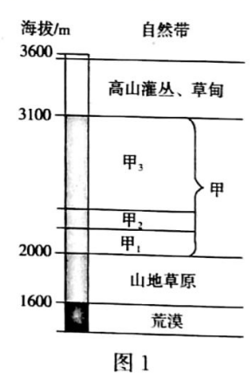
1.甲森林带中的优势植被是
A. 针叶林B. 落叶阔叶林C. 常绿阔叶林D. 常绿硬叶林
2.该山地森林带生长上限和下限坡面距离较大的主要原因可能是
A.光照充足B. 降水较多C. 土壤肥沃D.坡度平缓
冰川消融是由冰的融化和升华引起的冰川消耗现象，其强度主要受冰面温度的影响。冰川融水汇集成河流。而且每次降水后径流量均会大幅度下降。图2示意我国Q※川（末端海拔 4304米）某日消融强度的日变化。据此完成3～4题。
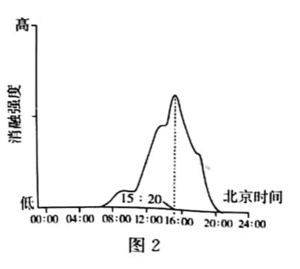
3.Q冰川位于
A. 玉山B.长白山C. 祁连山D.帕米尔高原
4.造成每次降水后径流量均大幅度下降的主要原因是
①太阳辐射减少 ②气温降低③下垫面反射率增加 ④冰川辐射增强
A. ①②B. ③④C. ①④D. ②③
黄河临河段河道是指巴彦高勒水文站至三湖河口水文站之间的河道。该河道为典型的游荡型（瓣状）河道，河床冲淤变化复杂。该河段的河沙主要来自乌兰布和沙漠、库布齐沙漠的风沙活动和水土流失。图3示意黄河临河河段 1977—2012年河道长度及面积变化状况。据此完成 5～7 题。
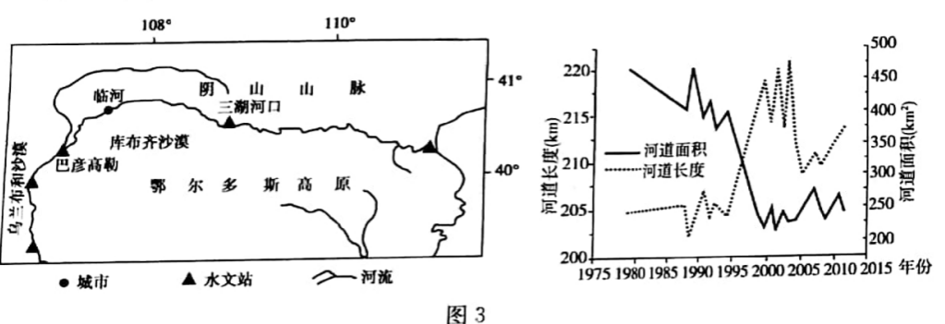
5.该河段河道淤积最严重的时段是
A. 1980—1985 年 B. 1995—2000 年 C.2000—2005 年D. 2005—2010年
6.受该时段河床冲淤变化的影响，该河段将会出现
A. 河道曲度降低 B. 河道横向变宽C. 洪涝灾害增多D. 河道深度增加
7.为减轻该河段的河床淤积，可在乌兰布和沙漠与库布齐沙漠区
A. 引洪淤沙 B.修建淤地坝C. 疏浚河道 D.退耕还林
西（安）成（都）高铁线路的最低点和最高点间高差约 1000来，是国内少有需要爬坡的高铁线路。西成高铁秦岭段总长 135 千米，经过多个地质灾害多发区、风景名胜区和野生动物保护区，该段桥隧比高达 94%，被戏称为"架在秦岭上的过山车"。"黄全眼"是西成线的主力车型，列车具有独特的制动功能（可以快起快停）。图4 示意西成高铁线路。据此完成8～9题。

8."黄金限"列车采用独特制动功能的主要原因是运行地区
A.珍稀动物多 B.坡道较多较陡 C.地质灾害频发D.景点众多
9."黄金眼"列车车型能够使用于西成高铁线路主要得益于
A. 广阔的旅客市场B. 频繁的人口流动 C. 多样的地形条件D.精湛的高铁技术

图5示意1980年（三普）、1990年（四普），2000年（五普）和2010年（六普）我国某特大城市各圈层常住人口总数和陆域面积空间分布。据此完成 10～11 题。
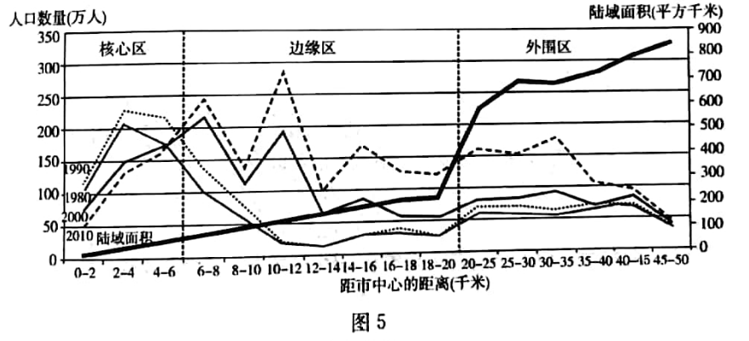
10.1990 年该市核心区内占地面积最大的功能区是
A. 商业区B. 工业区C. 住宅区D.行政区
11.1990-2010年该市核心区内人口数量逐渐减少，主要是因其
A. 基础设施改善B. 产业结构调整C. 城市不断扩张 D.人口政策驱动
浙江湖州织里镇毗邻江苏，深受苏绣的影响，民间纺织刺绣历史悠久。20世纪70 年代后期以来，织里镇的纺织业迅速发展，产品先后经历了做绣花枕套、香港衫、织锦缎棉袄几个阶段，最后定位于童装。目前，童装产业已成为当地的第一大产业，全国多地童装企业在织里镇集聚，而且服装面料、辅料以及印花、绣花、砂洗、联托运、缝纫机等企业也在织里镇投资建厂。据此完成 12～14 题。
12.20 世纪70 年代后期以来，织里镇纺织产业迅速发展的主要原因是
A. 地理位置优越 B. 产业基础雄厚C.劳动力素质高D. 国家政策支持
13.目前全国多地的童装企业在织里镇集聚的主要目的是
A. 获得先进技术 B. 减少原材料消耗C. 降低营销成本D. 削减劳动力费用
14.服装面料、辅料和缝纫机等企业在织里镇投资建厂可以
A. 获取高素质劳动力 B. 节约工厂建设成本C. 缩短产品流通时间D. 延长童装的产业链
长城站是我国南极科考站之一，天气变化对科考队员的生活和工作有较大影响。图6分别表示某年1月29日、1月31日和2月5日南极长城站附近某天气系统的移动状况。据此完成 15～16 题。
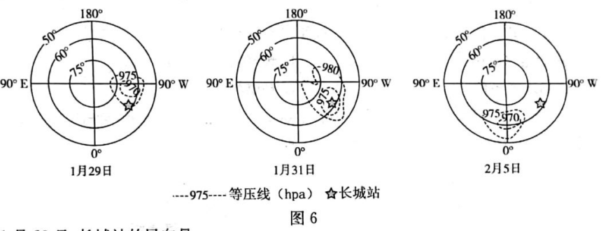
15.1月 29 日，长城站的风向是
A. 东北风B. 东南风C. 西北风D. 西南风
16.推测1月29日至2月5日，长城站上空对流层的厚度
A. 基本不变 B. 先增加后变小C. 逐渐增加 D. 先减小后增加
二、非选择题∶共52 分。第17～18题为必考题，每个试题考生都必须作答。第 19～20 题为选考题，考生根据要求作答。（一）必考题∶共 42 分。
17.阅读图文材料，完成下列要求。（22 分）
天然气全产业链包括上游气源、中游储运和下游分销，涉及天然气的探、采、贸、运、储、销各个环节。斋桑盆地是位于哈萨克斯坦东部的山间盆地，海拔 370～1000米;盆地内大部为半沙漠，油气资源丰富。中国新疆 M公司掌握天然气全产业链技术，与哈萨克斯坦共同在斋桑盆地进行油气资源的开发，所产天然气液化后输往中国市场。图7示意斋桑盆地概况。
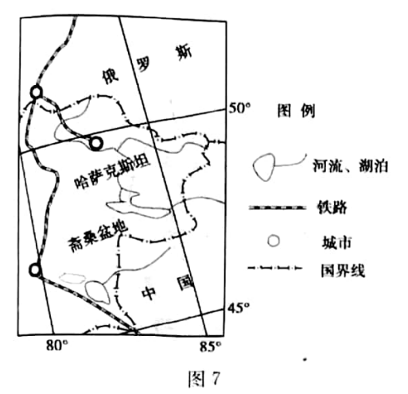
（1）说明斋桑盆地油气资源开发的有利社会经济条件。（6分）
（2）分析全产业链技术对提高斋桑盆地天然气竞争力的主要作用。（4分）
（3）简述斋桑盆地油气资源的开发对当地的好处。（6 分）
（4）根据斋桑盆地的地表状况，指出野外勘探工作者面临的主要问题。（6 分）

18. 阅读图文材料.完成下列要求。（20 分）
云南省沧源县地处我国西南边陲的阿佤山中，是我国有名的贫困县。该县山高谷深，有许多人迹旱至的"神坑"。冬春季节的早晨，山谷中的云海特别壮观。这里有一种叫做"娘布洛"的神药，主要成分是半截藤，由香泥土、锅底灰、牛血等配制而成，具有解毒、驱虫、疗伤的功效。半截藤目前在当地很少见到，但在深度达 235 米的直径最大的"神坑"可能有所分布。"神坑"自坑底到坑口自然景观梯度变化明显，原生态保存完好。图8示意沦源县的位置。图 9 为阿佤山河谷云海形成示意图。
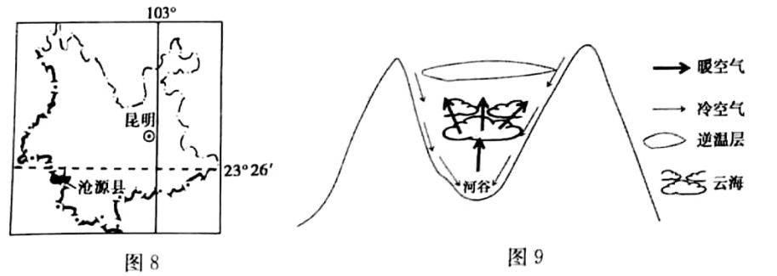
（1）分析沧源县山高谷深的形成原因。（6 分）
（2）请根据图9.说明冬春季节的早晨阿仙山的云海特别壮观的主要原因。（6分）
（3）分析"神坑"自然景观梯度变化明显的主要原因。（4 分）
（4）为促进当地经济发展，有人建议当地大量栽培半截藤、大规模开发"娘布洛"及相关产
品。你是否赞同这一建议?请表明态度并说明理由。（4 分）

- 选考题;共10分。请考生从2道题中任选一题作答。如果多做，则按所做的第一题计分。
- 19.【地理一选修 3∶旅游地理】（10 分）
湖南省凤凰古城是国内外闻名的旅游胜地。景区南靠青葱起伏的南华山，北临清激舒缓的沱江，千年吊脚楼与青山绿水和谐交融于一体，形成了山，水，城，人，文交相辉映的整体格局，如一块通灵宝玉镶嵌在群山万绿丛中，因南华山皓似展翅而飞的风凰而得名。风凰建县于唐式后垂拱二年，距今 1300多年的历史。古城虽历经沧桑，仍古风依旧，城内有古街巷弄30多条，文物古建筑85处，古遗址116处，古民居建筑300多幢，古庙祠馆阁30多座，是中国西南地区文物古迹最多的县城，被誉为"中国最关丽的小城"。图10示意风凰古城景区。
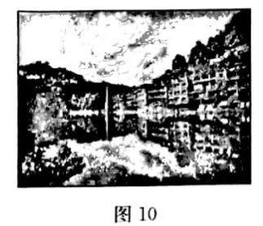
分析凤凰古城的美学观赏价值。
20.【地理一选修 6;环境保护】10 分）
咸潮，是指海水倒灌，成淡水混合造成河口地带水体变成的现象。图11 示意 2009—2018年长江口成潮入侵次数的季节变化。
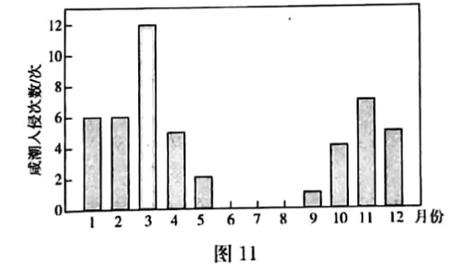
（1）概括长江口咸潮入侵次数的季节变化特点，并分析其原因。（6 分）
（2）分析长江口咸潮入侵给人类生产生活带来的危害。（4 分）
高三地理参考答案
一、选择题
1.A 解析昌甲自然带为森林带,自下而上分别为甲1落叶阔叶林带、甲2针阔叶混交林带和甲3针叶林带,其中,甲3针叶林带上限与下限的垂直距离最大,面积较大,因此甲自然中的优势植被以针叶林为主,故选项 A正确。
2.D 解析昌中亚地区地处干旱、半干旱区,水分是制约森林生长的主要因素,但在相同海拔高度区间内,坡度越平缓,森林带水平延展就越宽,故选项D正确。
3.C 解析昌消融强度主要受冰面温度的影响,消融强度在北京时间15:20最高,冰面温度在当地时间14:00最高,据此可计算出该冰川的经度约为100"E,据此判断 Q冰川位于祁连山,故选项C正确。
4.D 解析昌降水后受冷气团控制,气温低;冰川上气温低于0℃,降水以降雪为主,新雪的反射率高、冰面温度低,消融量减少,故选项D正确。
5.B 解析昌1995～2000年,该河段河道面积减小,但长度增长,说明河道变窄、淤积严重,故选项B正确。
6.C 解析昌该时段河道面积总体呈下降趋势、长度呈增加趋势,说明河道的弯曲度增加、淤积严重,最容易引发洪涝灾害,故选项C正确。
7.A 解析昌洪水期河水的含沙量高,引洪淤沙不仅可减少泥沙在河床淤积,还可增加沙漠区的植被,进而减少进人河道的泥沙;疏浚河道应该是在该河段减少泥沙淤积的主要措施,而不是在沙漠区采取的措施;乌
兰布和沙漠与库布齐沙漠气候干旱、河流少,大规模退耕还林不可信;淤地坝是黄土高原沟壑区减少水土流失的主要工程措施。故选项A正确。
8.B 解析昌由材料中"架在秦岭上的过山车"可知,"黄金眼"列车采用独特制动功能主要是为了在陡坡上实现"快起快停"。
9.D 解析昌西成高铁一半线路穿行于地势起伏较大的秦岭之中,而且地质构造复杂,为保障高铁安全行驶和启停,需依精湛的高铁技术作支撑,"黄金眼"高铁车型能够使用于西成高铁线路,主要得益于我国多年 来精湛的高铁技术,故选项D正确。
10.C 解析昌1990年核心区的人口的数量远大于边缘区和外围区,说明在1990年,核心区占地面积最大的是居民区,故选项C正确。
11.B 解析昌1990～2010年间,该市中心区人口减少的同时,郊区人口数量增加,该段时期人口转移伴随着部分产业向郊区转移的过程,故选项B正确。
12.D 解析昌20世纪70年代后期正值我国东部沿海地区改革开放,受国家政策的影响,相关产业迅速发展,故选项D正确。
13.C 解析昌由于织里镇童装产业发达,营销渠道更通畅,全国多地的童装企业在此投资建厂,可借用当地完善的营销渠道,减少营销成本,故选项C正确。
14.C 解析昌为童装企业提供原料或机器的企业在织里镇投资,便于靠近市场,缩短产品流通的时间,故选项C正确。
15.A 解析昌读图可知,该日长城站受气旋控制,风向可用下图确定:（实线箭头表示水平气压梯度力,虚线箭头表示风向）,再根据南极点附近方向的判读规律可知,风向为东北风。故选项 A正确。
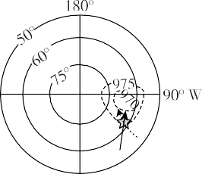

16.B 解析:读图可知,1月29日至2月5日,长城站附近气旋气压值先减小后增大。气压值减小,则气旋中心对流运动增强,对流层高度增加;反之,对流层高度减小。故选项B正确。
二、非选择题
17.答案:(1)交通便利,利于相关设备器材的运输;(2分)位于中哈边境,距离市场较近;(2分)中国 M 公司生产技术水平高,储运及销售能力强。(2分)
(2)天然气的探、采、运、销等环节均由公司完成,利于各环节的协作,提高工作效率,降低投资成本;(2分)拥有专业的运输和销售网络,与市场联系密切。(2分)
(3)天然气的开采和加工,提高当地工业化水平,促进区域经济发展;(2分)完善基础设施;(2分)天然气产业链完整,增加就业机会,提高居民收人。(2分)(其他答案合理可酌情给分) (4)风沙;缺水;紫外线强等。(每点2分,任答三点得6分)
解析:第（1)题,斋桑盆地利于油气资源开发的社会经济条件应从交通、市场距离和技术等方面说明。第（2)题,天然气的全产业链可分为天然气的勘探与开采,运输与销售两大部分,因此,其对天然气竞争力的影响体现在成本和市场两个方面。第（3)题,斋桑盆地油气资源的开发对当地的好处可从区域经济、基础设施、就业等方面说明。第（4)题,野外勘探工作者面临的主要问题可结合当地的地理环境特点从风沙、缺水、紫外线强等方面说明。
18.答案:(1)沧源县地处印度洋板块和亚欧板块交界处,板块碰撞挤压,地壳抬升,形成山地;(2分)地处亚热带季风气候区,降水多,地表径流量大;(2分)流水侵蚀作用强,沟谷加深。(2分)
(2)阿佤山山高谷深、林木繁茂,水汽不易扩散,空气湿度大;冬春季节,晴天较多,夜晚山顶降温快,冷空气下沉,河谷的暖空气被迫上升,暖湿气流上升与沿山坡下滑的冷空气相遇,水汽凝结成细小水滴,形成云;逆温层大气稳定,导致在逆温层下形成云海。(每点2分,共6分)
(3)(位于亚热带季风气候区,)"神坑,内盛行下沉气流,坑底的气温高;(2分)"神坑,深度大,水热的垂直差异大,景观具有明显的梯度变化。(2分)
(4)赞同。以半截藤为主要原料的"娘布洛,药效显著、经济价值高;大规模开发"娘布洛,及相关产品可增加经济收人和就业机会。(每点2分,共4分)(其他答案合理可酌情给分)
反对。当地山区众多,坡陡谷深,生态环境脆弱;大量栽培半截藤易导致水土流失加剧、生物多样性减少。
(每点2分,共4分)(其他答案合理可酌情给分)
解析:第（1)题,沦源县山高谷深的形成原因主要从板块运动、气候与河流、流水侵蚀等方面分析。第（2)题,冬春季节的早晨阿佤山云海特别壮观的主要原因可从水汽来源、谷地大气运动、逆温层的影响等方面分析。第（3)题,"神坑,内自然景观梯度变化明显的原因,可从谷地气流下沉的影响和深度较大引起的水热条件垂直变化角度分析。第（4)题,该题为开放性题目。赞同的理由侧重促进区域的经济发展和提供就业机会;反对的理由侧重对生态环境的不利影响分析。
19.答案:山川起伏,展翅而飞的南华山,展现山河的形态美;(2分)青山、蓝天、白云,展现自然界的色彩美; (2分)蜿蜒流淌的沱江水,展现自然界的动态美;(2分)各式各样的古建筑,巧夺天工,体现了古代建筑的人工美;(2分)古建筑临水而建和依山而筑,体现了人与自然的和谐美。(2分)(其他答案合理可酌情给分)解析:从自然和人文旅游资源具有的形态、色彩、动态、和谐等特性入手分析风凰古城的美学观赏价值。
20.答案:(1)特点:咸潮人侵次数冬季及初春多,夏季及初秋少。(2分)原因:冬季及初春,长江径流量小;(2分)夏季与初秋长江径流量大。(2分)
(2)咸潮人侵使河水咸化,水质下降;(2分)极大影响工农业生产和居民的身体健康。(2分)
解析:第（1)题,根据图示材料,概括长江口咸潮入侵的季节变化特点,从长江径流和咸潮入侵之间的关系,分析其原因。第（2)题,从咸潮会使河水盐度升高的角度,分析长江口咸潮入侵给人类生产生活带来的危害。

